Highbond-Anker FHB II-A S M12x75/25 FHB II-A S M12x75/25 VERBUNDANKER

fischerwerke

Eigenschaften

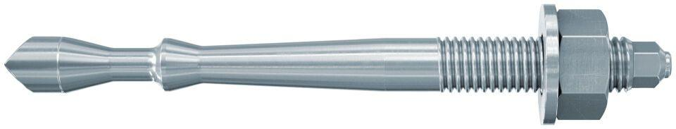

GTIN:

4006209972687

HAN:

097268

Art der Anker

Verbundtraganker

Oberfläche

galvanisch verzinkt

Werkstoff

Stahl

Gewindeart

metrisch

Gewindemaß

M12